# Схема границ

Рыбоводного участка

**Река Кедровая от Деревенского сора до Малого сора**

**Кондинский район**

Площадь – 5,65 га

|  |  |  |  |  |  |  |
| --- | --- | --- | --- | --- | --- | --- |
|  | Географические координаты точек | | | | | |
| С.Ш. | | | В.Д. | | |
| град. | мин. | сек. | град. | мин. | сек. |
| 1 | 60 | 03 | 48 | 69 | 07 | 56 |
| 2 | 60 | 04 | 25 | 69 | 07 | 06 |
| 3 | 60 | 04 | 26 | 69 | 06 | 01 |
| 4 | 60 | 05 | 43 | 69 | 07 | 16 |

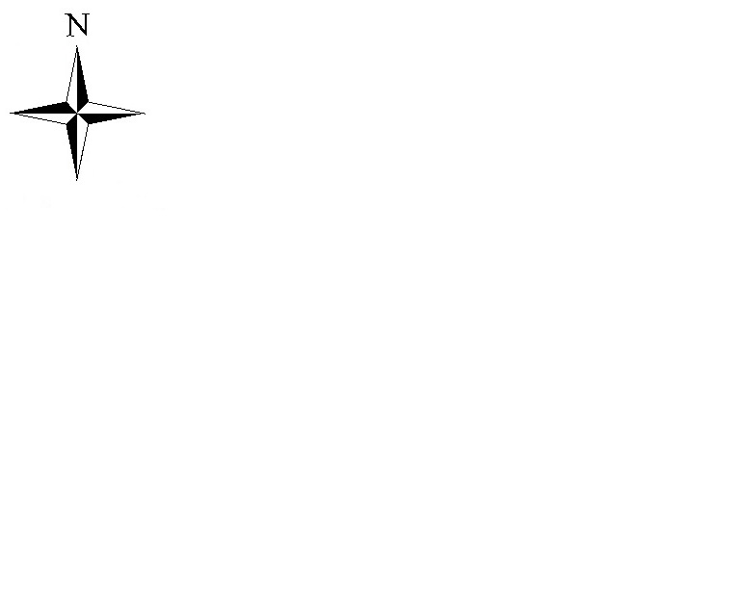

**Масштаб 1:40 000**

**Условные обозначения:**

Граница рыбоводного участка

|  |
| --- |
| **Текстовое описание:** |
| Границы рыбоводного участка включают в себя акваторию реки Коедровой |